Madrid, 17 de abril de 2020

audiencias JUEVES 16 de abril
‘Supervivientes’ logra de nuevo la triple victoria: emisión más vista del día, líder de la noche y minuto de oro del jueves

Firmó la tercera emisión más vista de la temporada y llevó a Telecinco a liderar el prime time con su mejor dato de los dos últimos meses.

Informativos Telecinco 21:00 horas, referencia informativa del horario estelar.

‘Todo es mentira’ y ‘Cuatro al día’ volvieron a destacar en la tarde de Cuatro.

‘Supervivientes 2020’ continúa con su paseo triunfal: la novena gala del concurso lideró ampliamente la noche del jueves y acogió el minuto de oro del día a las 23:13 horas con 4.655.000 espectadores (25,5%). Con una media de 3,6M de espectadores y un 27,6% de share, el programa conducido por Jorge Javier Vázquez y Lara Álvarez anotó la tercera emisión más vista de la temporada y triplicó durante su horario a su principal competidor.

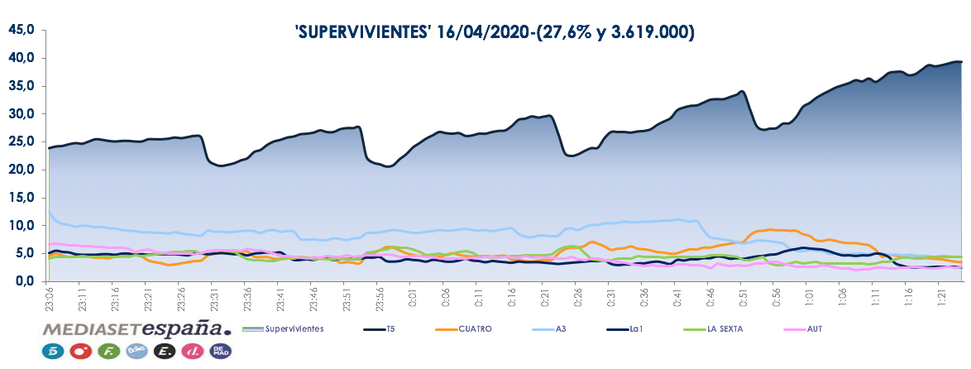

Previamente, la primera parte de la gala, ‘Supervivientes Exprés’, fue seguida por 3,7M de espectadores, un 19,2% de share, resultado con el que lideró su franja de emisión y encabezó el ranking de programas más vistos del día.

Además, Informativos Telecinco 21:00 horas fue una jornada más la edición informativa más vista del horario estelar con una media de 2,6M de espectadores y 14,9% de share. Con estas cifras, Telecinco se situó como la gran referencia del prime time, con un 18,3%, su mejor registro desde el pasado 20 de febrero, y del late night, con un 27,6%.

Telecinco fue también la cadena más vista del día, con un 17,5%, su mejor dato de las últimas cinco semanas, y encabezó también el day time, con un 17,1%, la mañana, con un 16,4%, y la tarde, con un 17,5%. Además, fue la referencia del target comercial de total día, con un 17,3%, day time, con un 17%, y prime time, con un 18,1%.

Una jornada más, destacaron los liderazgos de ‘El programa de Ana Rosa’, con una media de 994.000 espectadores, un 17,2% de share y un 19,2% en el target comercial; y ‘Sálvame’ con sus tres versiones: ‘Sálvame Limón’ (2,2M y 14%), ‘Sálvame Naranja’ (2,4M y 17,3%) y ‘Sálvame Tomate’ (2,6M y 17,5%). La última franja del programa registró, además, la tercera emisión más vista de su historia (incluyendo también su denominación como ‘Sálvame Banana’).

La tarde de Cuatro destaca una jornada más

En Cuatro, sus programas de actualidad en la tarde volvieron a anotar registros de relevancia. ‘Todo es Mentira’ igualó el segundo mejor share de su historia, con un 6,5% de share y 1M de espectadores; y la última parte del programa, ‘Todo es mentira BIS’, anotó su segundo mejor share histórico con un 7% y 1M de seguidores. Por su parte, ‘Cuatro al día’ logró de nuevo su segunda mejor cuota de pantalla con un 6,5% y 900.000 espectadores.

